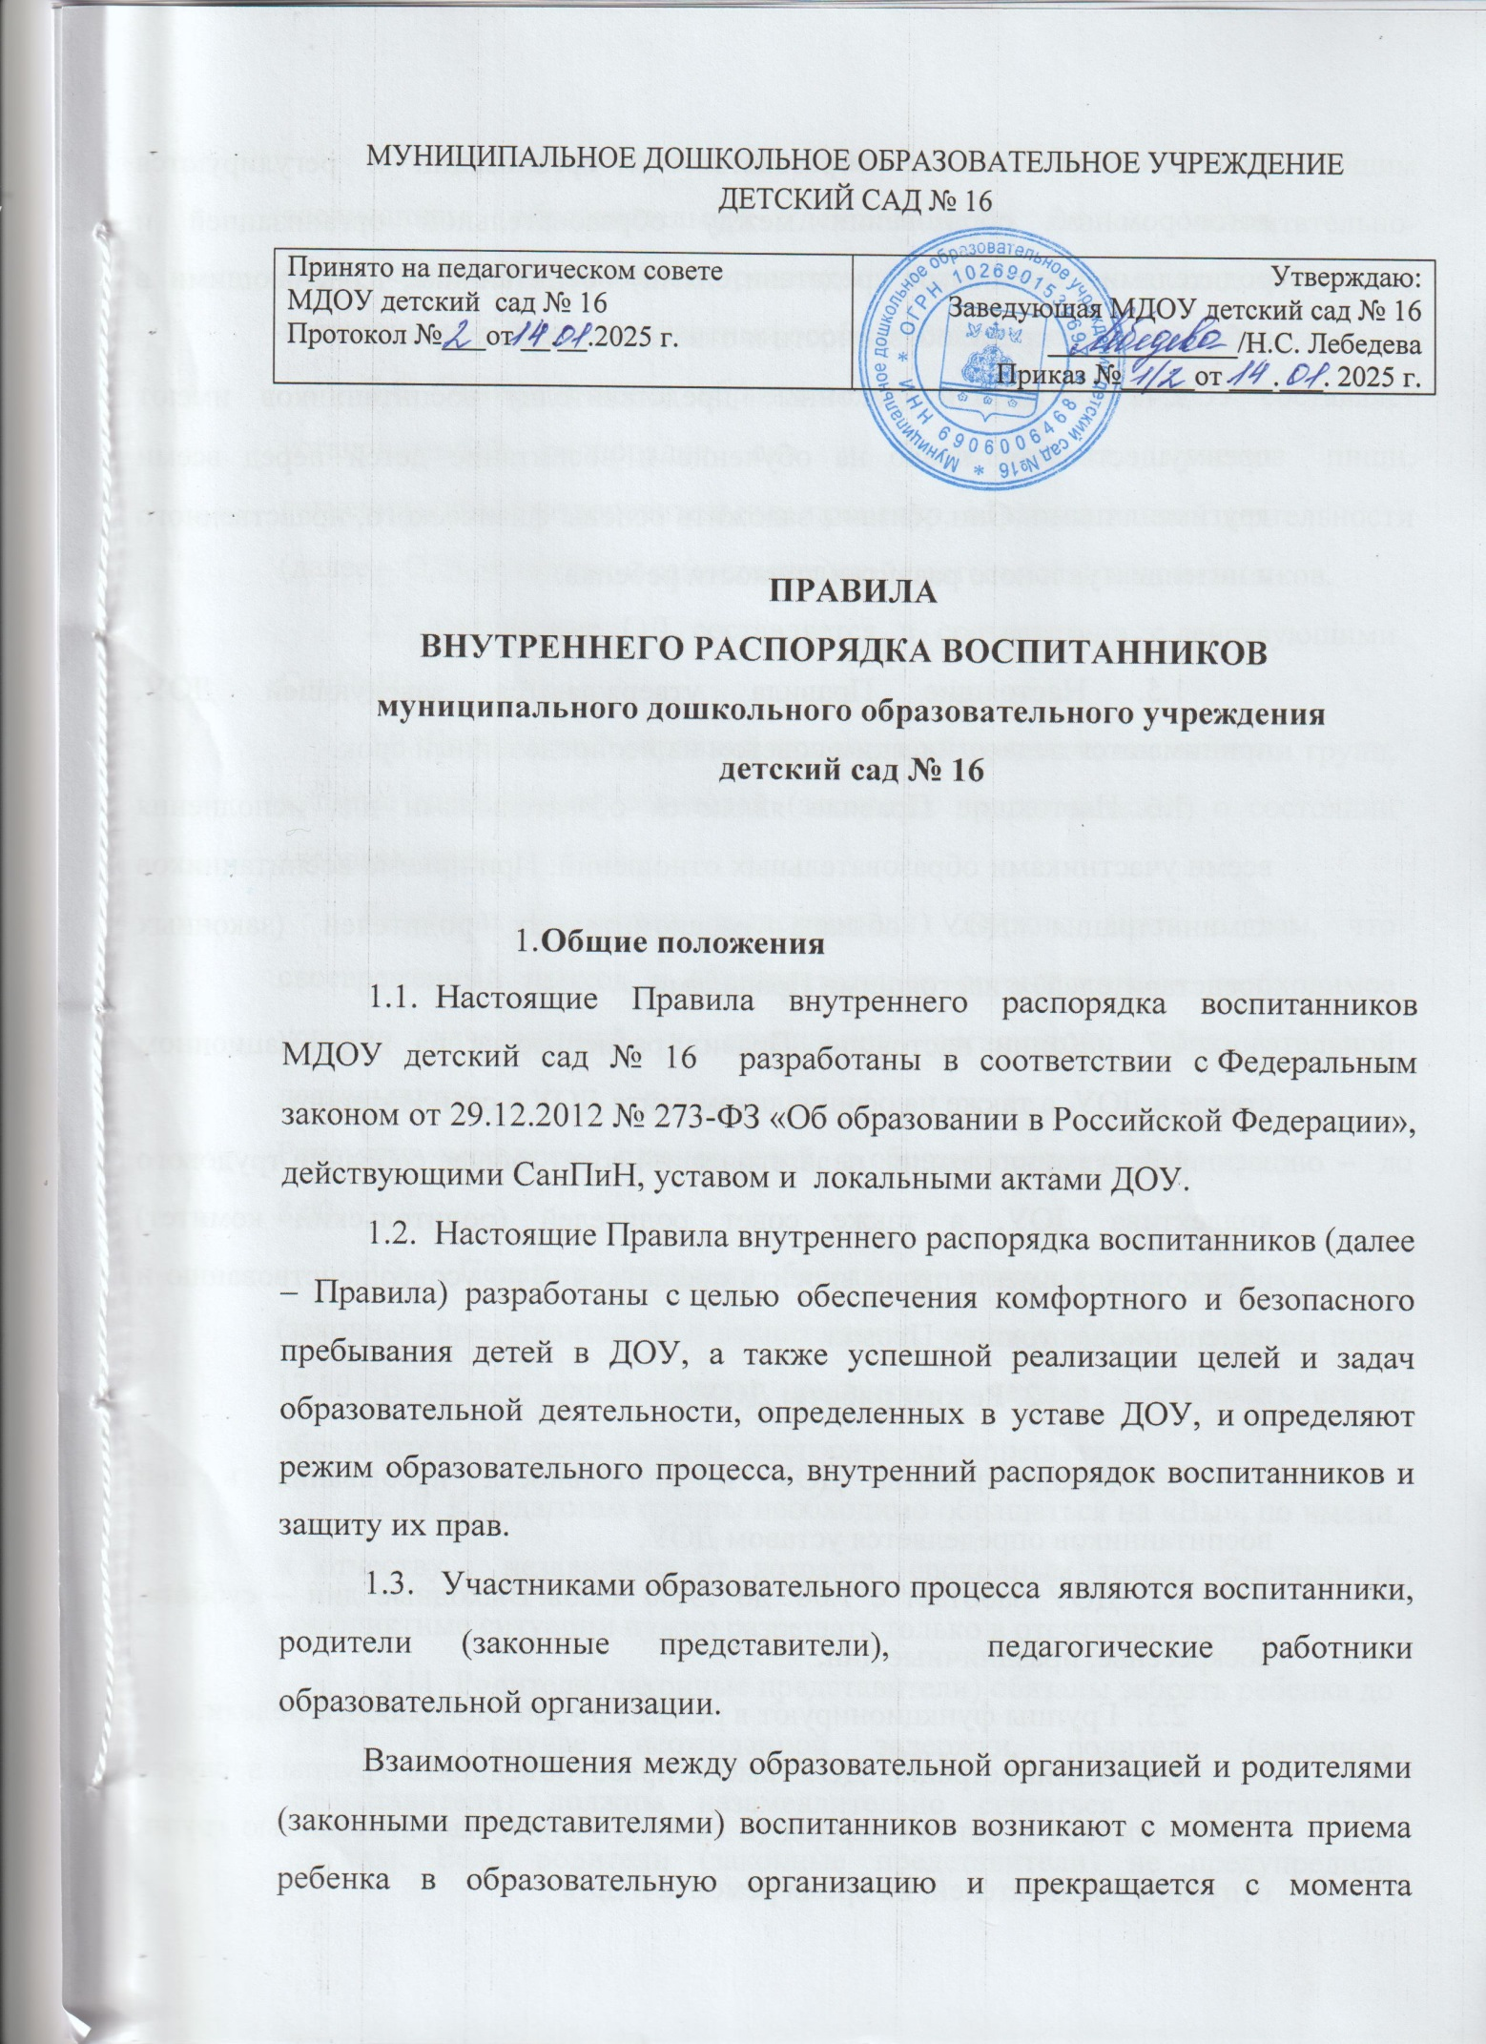

отчисления ребенка из образовательной организации и регулируются договором об образовании между образовательной организацией и родителями (законными представителями) воспитанника, включающими в себя взаимные права, обязанности и ответственность сторон.

1.4. Родители (законные представители) воспитанников имеют преимущественное право на обучение и воспитание детей перед всеми другими лицами. Они обязаны заложить основы физического, нравственного и интеллектуального развития личности ребенка.

1.5. Настоящие Правила утверждаются заведующей ДОУ, принимаются педагогическим советом на неопределенный срок.

1.6.  Настоящие Правила являются обязательными для исполнения всеми участниками образовательных отношений. При приеме воспитанников администрация ДОУ обязана ознакомить их родителей (законных представителей) с настоящими Правилами.

1.7.    Копии настоящих Правил размещаются на информационном стенде в ДОУ, а также на официальном сайте ДОУ в сети Интернет.

1.7.  Администрация, педагогический совет, общее собрание трудового коллектива ДОУ, а также совет родителей (родительский комитет) обучающихся имеют право вносить предложения по усовершенствованию и изменению настоящих Правил.

1. **Режим работы ДОУ**

2.1.  Режим работы ДОУ и длительность пребывания в ней воспитанников определяется уставом ДОУ.

2.2.  ДОУ работает с 7.00  до 19.00 часов. Выходные дни – суббота, воскресенье, праздничные дни.

2.3.  Группы функционируют в режиме 5 - дневной рабочей недели.

2.4.  Администрация ДОУ имеет право объединять группы в случае необходимости в летний период (в связи с низкой наполняемостью групп, отпуском воспитателей, на время ремонта и др.).

2.5.  Группы работают в соответствии с утвержденным общим расписанием образовательной деятельности, планом воспитательно-образовательной работы и режимом, составленным в соответствии с возрастными и психологическими особенностями воспитанников.

2.6.  Основу режима образовательного процесса в ДОУ составляет установленный распорядок сна и бодрствования, приемов пищи, гигиенических и оздоровительных процедур, образовательной деятельности (далее – ОД), прогулок и самостоятельной деятельности воспитанников.

2.7.  Расписание ОД составляется в соответствии с действующими СанПиН.

2.8. Ежедневный утренний прием детей проводят воспитатели групп, которые опрашивают родителей (законных представителей) о состоянии здоровья детей.

Родители (законные представители) должны знать о том, что своевременный приход в образовательную организацию – необходимое условие качественной и правильной организации образовательной деятельности.

Рекомендуемое время приема детей в образовательную организацию – до 8.00.

2.9. Педагоги проводят беседы и консультации для родителей (законных представителей) о воспитаннике, утром до 08.00 и вечером после 17.00. В другое время педагог находится с детьми и отвлекать его от образовательной деятельности категорически запрещается.

2.10. К педагогам группы необходимо обращаться на «Вы», по имени и отчеству, независимо от возраста, спокойным тоном. Спорные и конфликтные ситуации нужно разрешать только в отсутствии детей.

2.11. Родители (законные представители) обязаны забрать ребенка до 19.00. В случае неожиданной задержки, родители (законные представители) должны незамедлительно связаться с воспитателем группы. Если родители (законные представители) не предупредили воспитателя и не забрали ребенка после 19.00 ч, воспитатель оставляет за собой право передать ребёнка в ГБУЗ «Бежецкая ЦРБ», дежурному МО МВД России «Бежецкий», поставив в известность родителей (законных представителей) о местонахождении ребёнка.

2.12. Если родители (законные представители) привели ребенка после начала какого- либо режимного момента, необходимо раздеть его и подождать вместе с ним в раздевальной комнате до ближайшего перерыва.

2.13. При возникновении вопросов по организации образовательной деятельности, пребыванию ребенка в образовательной организации родителям (законным представителям) следует обсудить это с воспитателями группы и (или) с руководством образовательной организации (заведующей).

**3. Здоровье воспитанника.**

3.1. Прием ребенка в образовательную организацию проводится на основании справки о состоянии здоровья ребенка, которую необходимо предоставлять воспитателю.

3.2. Воспитатель осуществляет контроль приема детей. Больные дети или дети с подозрением на заболевание в образовательную организацию не принимаются.

3.3. Воспитатель имеет право не принять ребенка и потребовать его осмотр медицинским работником. Заболевших в течение дня детей изолируют от здоровых детей (временно размещают в изоляторе медицинского кабинета под присмотром медицинской сестры, при ее отсутствии другого сотрудника) до прихода родителей (законных представителей) или направляют в лечебное учреждение.

3.4. О невозможности прихода ребенка по болезни или другой уважительной причине необходимо сообщить в образовательную организацию по телефону 8 (48231) 5-46-60 или по мобильному телефону воспитателю группы до 12 часов, о выходе ребенка после отпуска или болезни, чтобы было обеспечено питание до 12 часов. После перенесенного заболевания ребенок допускается к посещению образовательной организации при наличии медицинского заключения (медицинской справки). Предоставить медицинское заключение (медицинскую справку) после перенесенного заболевания, а также отсутствия ребенка более 5 календарных дней (за исключением выходных и праздничных дней).

3.5. Если ребенок заболел во время пребывания в образовательной организации, то воспитатель незамедлительно обязан связаться с его родителями (законными представителями). Поэтому родители (законные представители) обязаны сообщать воспитателям о любых изменениях контактных данных.

3.6. Если у ребенка есть аллергия или другие особенности здоровья и развития, то родители (законные представители) должен поставить в известность воспитателя, с обязательным предоставлением справки от врача-педиатра или врача-аллерголога.

3.7. Родители (законные представители) и воспитатели образовательной организации обязаны доводить до сознания воспитанников то, что в группе детям не разрешается обижать друг друга, не разрешается «давать сдачи», брать без разрешения личные вещи, в том числе и принесенные из дома игрушки других детей; портить и ломать результаты труда других детей. Это требование продиктовано соображениями безопасности каждого ребенка.

3.8. Родители (законные представители) должны заботиться о здоровье своих детей:

• вести здоровый образ жизни и быть личным примером для своего ребёнка;

•заботиться о безопасности ребёнка во время каникул, отдыха и т.д.

3.9. Профилактические прививки проводятся в соответствии с национальным календарем профилактических прививок, профилактические прививки проводятся только с письменного согласия родителей (законных представителей).

1. **Внешний вид и одежда воспитанников**

4.1. Воспитанника необходимо приводить в образовательную организацию в опрятном виде, в чистой одежде и удобной, соответствующей сезону обуви, без посторонних запахов (духи, табак и т.д.). Родители должны следить за исправностью застежек (молний).

4.2. Воспитанник должен иметь умытое лицо, чистые нос, уши, руки и ноги; подстриженные ногти; подстриженные и тщательно расчесанные, аккуратно заплетенные волосы; чистое нижнее белье (в целях личной гигиены мальчиков и девочек необходима ежедневная смена нательного нижнего белья).

4.3. Если внешний вид и одежда воспитанника неопрятна, воспитатель вправе сделать замечание родителю (законному представителю) и потребовать надлежащего ухода за ребенком.

4.4. Для создания комфортных условий пребывания ребенка в образовательной организации родители (законные представители) обязаны обеспечить следующее:

• сменная обувь: тапочки (или сандалии) с каблучком и жестким задником на подошве строго по размеру ноги (это обязательно для правильного формирования стопы, чтобы ножка малыша все время четко фиксировалась и не «западала» на стороны, т.к. формирование стопы заканчивается к 7-8 годам). Основное требование - удобство для ребенка в процессе самообслуживания: наличие застежек-липучек или резинок на подъеме стопы.

• не менее двух комплектов сменного белья: мальчикам - шорты, трусики, майки, рубашки, колгот; девочкам - колготки, майки, трусики, платьице или юбочка с кофточкой. В теплое время - носки, гольфы;

• комплект сменного белья для сна (пижама) по желанию;

• два пакета для хранения чистого и использованного белья;

• индивидуальная расческа для поддержания опрятного вида в течение дня;

• головной убор (в теплый период года);

• носовой платок или бумажные салфетки (необходимы ребенку, как в помещении, так и на прогулке). На одежде должны располагаться удобные карманы для их хранения.

4.5. Родители (законные представители) должны ежедневно проверять содержимое пакетов для хранения чистого и использованного белья, а также еженедельно менять комплект спортивной одежды, так как ребенок в процессе активной двигательной деятельности потеет.

4.6. Родители (законные представители) должны промаркировать вещи ребёнка (инициалы) во избежание потери или случайного обмена с другим ребенком. Одежда хранится в индивидуальном шкафчике воспитанника в раздевальной комнате. За утерю не промаркированной одежды и обуви руководство образовательной организации ответственности не несет.

4.7. Для прогулок на улице, особенно в межсезонье и в зимний период, необходимо наличие сменной верхней одежды. Каждое утро родители (законные представители) обязаны проверить наличие сменной верхней одежды в шкафчике ребенка. Рекомендуется сменную верхнюю одежду по пятницам забирать домой для стирки.

4.8. Зимой и в сырую погоду рекомендуется, чтобы у ребенка была запасная одежда (варежки, колготки, штаны и т.д.) для смены в отдельном мешочке.

4.7. Перед тем как вести ребенка в образовательную организацию родителям (законным представителям) необходимо проверить, соответствует ли его одежда времени года и температуре воздуха. Проследить, чтобы одежда ребенка не была слишком велика и не сковывала его движений. В правильно подобранной одежде ребенок свободно двигается и меньше утомляется. Завязки и застежки должны быть расположены так, чтобы ребенок мог самостоятельно себя обслужить. Обувь должна быть легкой, теплой, точно соответствовать ноге ребенка, легко сниматься и надеваться.

**5. Организация питания**

5.1. Образовательная организация обеспечивает гарантированное сбалансированное питание воспитанников с учетом их возраста, физиологических потребностей в основных пищевых веществах и энергии по утвержденным нормам.

5.2. Организация питания воспитанников возлагается на образовательную организацию и осуществляется его штатным персоналом.

5.3. Питание в образовательной организации осуществляется в соответствии с примерным 10 - дневным меню, разработанным на основе физиологических потребностей в пищевых веществах и норм питания воспитанников и утвержденного заведующей образовательной организации.

5.4. Меню в образовательной организации составляется в соответствии с действующими СанПиН и вывешивается на информационных стендах в раздевальных комнатах.

5.5. Режим и кратность питания воспитанников устанавливается в соответствии с длительностью их пребывания в образовательной организации.

5.6. Контроль над качеством питания (разнообразием), витаминизацией блюд, закладкой продуктов питания, кулинарной обработкой, выходом блюд, вкусовыми качествами пищи, санитарным состоянием пищеблока, правильностью хранения, соблюдением сроков реализации продуктов возлагается на бракеражную комиссию ДОУ. Общий контроль за организацией питания осуществляется заведующей образовательной организации.

**6. Обеспечение безопасности**

6.1. Родители (законные представители) должны своевременно сообщать воспитателям групп об изменении номера телефона, места жительства и места работы.

6.2. Для обеспечения безопасности родители (законные представители) должны лично передавать воспитанников воспитателю группы. Запрещается забирать детей из образовательной организации, не поставив в известность воспитателя группы, а также поручать это детям, подросткам в возрасте до 18 лет, лицам в нетрезвом состоянии.

6.3. Если родители (законные представители) ребенка не могут лично забрать ребенка из образовательной организации, то требуется заранее оповестить об этом педагога и руководство образовательной организации.

6.4. Категорически запрещен приход ребенка дошкольного возраста в образовательную организацию и его уход без сопровождения родителя (законного представителя). Забирая ребенка, родители (законные представители) должны обязательно подойти к воспитателю, который на смене.

6.5. Чтобы избежать случаев травматизма, родителям (законным представителям) необходимо проверять содержимое карманов в одежде ребенка на наличие опасных предметов. Категорически запрещается приносить в образовательную организацию острые, режущие, стеклянные предметы, а также мелкие предметы (бусинки, пуговицы и т. п.), таблетки и другие лекарственные средства.

6.6. Воспитанникам запрещается приносить в образовательную организацию жевательную резинку и другие продукты питания (конфеты, печенье, чипсы, сухарики, напитки и др.)

6.7. Не рекомендуется надевать воспитаннику золотые и серебряные украшения, давать с собой дорогостоящие игрушки, мобильные телефоны, а также игрушки, имитирующие оружие. За золотые и серебряные вещи, а также за дорогостоящие (ценные) предметы образовательная организация ответственности не несет.

6.8. Запрещается оставлять в помещении образовательной организации велосипеды, самокаты, коляски и санки и т.п..

Руководство образовательной организации не несёт ответственность за оставленные на территории образовательной организации выше перечисленные вещи.

6.9. Посторонним лицам запрещено находиться в помещении и на территории детского сада без разрешения руководства образовательной организации.

6.10. Запрещается въезд на территорию образовательной организации на своем личном автотранспорте.

6.11. Запрещается курение в помещениях и на территории образовательной организации.

1. **Игра и пребывание воспитанников на свежем воздухе**

7.1.   Организация прогулок и образовательной деятельности с воспитанниками  осуществляется педагогами ДОУ в соответствии с действующими СанПиН.

7.2.  Прогулки с дошкольниками организуются 2 раза в день: в первую половину – до обеда и во вторую половину дня – после дневного сна или перед уходом детей домой. При температуре воздуха ниже минус 15 °С и скорости ветра более 7 м/с продолжительность прогулки сокращается.

7.3. Руководство образовательной организации оставляет за собой право отказать родителям (законным представителям) в просьбе оставлять воспитанников во время прогулки в групповой комнате, так как, в соответствии с требованиями действующих СанПиН все помещения ежедневно и неоднократно проветриваются в отсутствии детей.

7.4.  Родители (законные представители) и педагоги ДОУ обязаны доводить до сознания обучающихся то, что в группе и на прогулке детям следует добросовестно выполнять задания, данные педагогическими работниками, бережно относиться к имуществу ДОУ, и не разрешается обижать друг друга, применять физическую силу, брать без разрешения личные вещи других детей, в т.ч. принесенные из дома игрушки; портить и ломать результаты труда других детей.

7.5.    Воспитанникам  разрешается приносить в ДОУ личные игрушки только в том случае, если они соответствуют действующими СанПиН.

7.6.   Использование личных велосипедов, самокатов, санок в ДОУ (без согласия воспитателя) запрещается в целях обеспечения безопасности других детей.

7.7.  Регламент проведения мероприятий, посвященных дню рождения ребенка, а также перечень недопустимых угощений обсуждается с родителями (законными представителями) обучающихся заранее.

1. **Права воспитанников ДОУ**

8.1. ДОУ реализует право воспитанников  на образование, гарантированное государством.

8.2. Дошкольники, посещающие ДОУ, имеют право:

* предоставление условий для обучения с учетом особенностей их психофизического развития и состояния здоровья, в том числе получение социально-педагогической и психологической помощи, бесплатной психолого- медико-педагогической коррекции;
* уважение человеческого достоинства, защиту от всех форм

физического и психического насилия, оскорбления личности, охрану жизни и здоровья;

* свободу совести, информации, свободное выражение собственных взглядов и убеждений;
* каникулы - плановые перерывы при получении образования для отдыха и иных социальных целей в соответствии с законодательством об образовании и календарным учебным графиком;
* перевод в другую дошкольную образовательную организацию;
* пользование лечебно-оздоровительной инфраструктурой, объектами культуры и объектами спорта образовательной организации;
* развитие своих творческих способностей и интересов, включая участие в конкурсах, олимпиадах, выставках, смотрах, физкультурных мероприятиях, спортивных мероприятиях, в том числе в официальных спортивных соревнованиях, и других массовых мероприятиях;
* поощрение за успехи в физкультурной, спортивной, общественной, творческой, экспериментальной и инновационной деятельности;

Воспитанники имеют право на посещение по своему выбору (выбору родителей (законных представителей)) мероприятий, которые проводятся в образовательной организации, и не предусмотрены учебным планом.

Привлечение воспитанников без согласия их родителей (законных представителей) к труду, не предусмотренному образовательной программой, запрещается.

1. **Поощрение и дисциплинарное воздействие**

9.1   Меры дисциплинарного взыскания к воспитанникам ДОУ не применяются.

9.2    Применение физического и (или) психического насилия по отношению к детям  ДОУ не допускается.

9.3   Дисциплина в ДОУ, поддерживается на основе уважения человеческого достоинства всех участников образовательных отношений.

9.4   Поощрение воспитанников ДОУ за успехи в образовательной, спортивной, творческой деятельности проводится по итогам конкурсов, соревнований и других мероприятий в виде вручения грамот, дипломов, благодарственных писем, сертификатов, сладких призов и подарков.

**10. Сотрудничество**

10.1. Педагоги, руководство образовательной организации обязаны тесно сотрудничать с родителями (законными представителями) воспитанников для создания условий для успешной адаптации ребенка и обеспечения безопасной среды для его развития.

10.2. Родители (законные представители) должны получать педагогическую поддержку воспитателей, руководства во всех вопросах, касающихся воспитания ребенка.

10.3. Родители (законные представители) имеет право принимать активное участие в образовательной деятельности, участвовать в педагогических совещаниях образовательной организации, вносить предложения по работе с воспитанниками, быть избранным путем голосования в родительский комитет и наблюдательный совет образовательной организации.

10.4. Родители (законные представители) могут оказывать добровольную помощь в целях совершенствования образовательной деятельности.

10.5. Родители (законные представители) воспитанника обязаны соблюдать и выполнять условия настоящих правил, договора об образовании по образовательным программам дошкольного образования между образовательной организацией, родителями (законными представителями) воспитанника, устава образовательной организации.

10.6. Если у родителя (законного представителя) возникли вопросы по организации образовательной деятельности, пребыванию ребенка в группе следует: обсудить их с воспитателями группы; если это не помогло решению проблемы, необходимо обратиться к заведующей по телефону 8 (48231)5-46-60.

**11. Родительская плата**

11.1. Образовательная организация осуществляет присмотр и уход за детьми.

11.2. За присмотр и уход за ребенком учредитель образовательной организации устанавливает плату, взимаемую с родителей (законных представителей) (далее – родительская плата), и ее размер, если иное на установлено Федеральным законом от 29.12.2012г. №273-ФЗ «Об образовании в Российской Федерации» (с изменениями и дополнениями). Учредитель вправе снизить размер родительской платы или не взимать ее с отдельных категорий родителей (законных представителей) в определяемых им случаях и порядке. В случае, если присмотр и уход за ребенком в организации, осуществляющей образовательную деятельность, оплачивает учредитель, родительская плата не устанавливается.

11.3. За присмотр и уход за детьми-инвалидами, детьми-сиротами и детьми, оставшимися без попечения родителей, а также за детьми с туберкулезной интоксикацией родительская плата не взимается.

11.4. В целях материальной поддержки воспитания и обучения детей, посещающих образовательную организацию, родителям (законным представителям) предоставляется компенсация. Размер компенсации

устанавливается законами и иными нормативными правовыми актами субъектов Российской Федерации и не должен быть менее двадцати процентов среднего размера родительской платы за присмотр и уход за детьми в государственных и муниципальных образовательных организациях, находящихся на территории соответствующего субъекта Российской Федерации, на первого ребенка, не менее пятидесяти процентов размера такой платы на второго ребенка, не менее семидесяти процентов размера такой платы на третьего ребенка и последующих детей. Право на получение компенсации имеет один из родителей (законных представителей), внесших родительскую плату за присмотр и уход за детьми в соответствующей образовательной организации.

11.5. Для получения компенсации родителям (законным представителям) необходимо представить следующие документы:

* заявление установленного образца,
* справку о составе семьи,
* копии свидетельств о рождении всех несовершеннолетних детей,
* копию номера счета пластиковой карты одного из родителей (законных представителей),
* копию свидетельства о заключении брака (если у детей и родителей (законных представителей) разные фамилии)

11.6. Плата вносится родителями (законными представителями) до 10 числа текущего месяца на основании квитанций, предоставленных бухгалтерией образовательной организации.

**12. Порядок и основания отчисления воспитанников**

12.1. Отчисление воспитанника из образовательной организации может производиться в следующих случаях:

* в связи с получением образования (завершением обучения);
* по инициативе родителей (законных представителей) воспитанника, в том числе в случае перевода воспитанника для продолжения освоения образовательной программы в другую организацию, осуществляющую образовательную деятельность;
* по обстоятельствам, не зависящим от воли родителей (законных представителей) воспитанника и организации, в том числе в случае

